Запуск приложения.

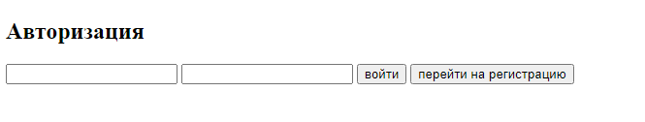

Форма авторизации

Переход на форму регистрации по нажатию на кнопку “перейти на регистрацию” .

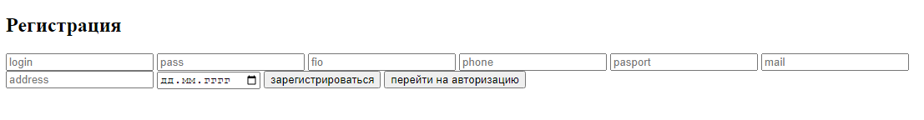

Форма регистрации

Переход на форму авторизации по нажатию на кнопку “перейти на авторизацию” .



Форма авторизации

Вход в личный кабинет.

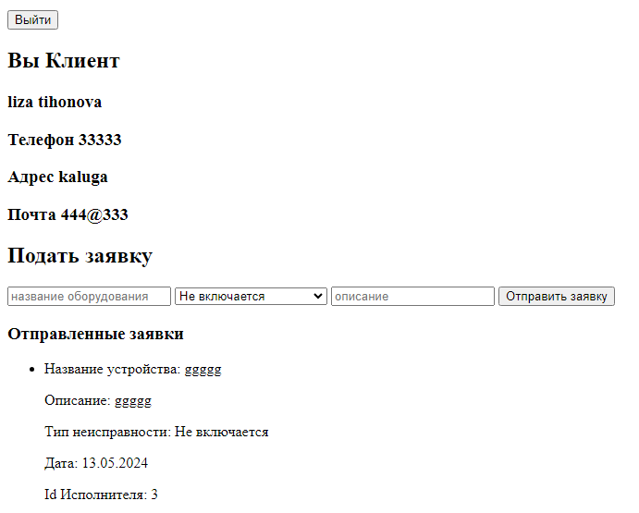

Личный кабинет клиента